ДЕПАРТАМЕНТ ОБРАЗОВАНИЯ И НАУКИ ГОРОДА МОСКВЫ ГБОУ ШКОЛА «2098«МНОГОПРОФИЛЬНЫЙ ОБРАЗОВАТЕЛЬНЫЙ ЦЕНТР» ИМЕНИ ГЕРОЯ СОВЕТСКОГО СОЮЗА Л. М. ДОВАТОРА»

Проектная работа
Беспилотный летательный аппарат «Тёмный принц»

Авторы работы
Ученики 11 «__Г__» класса ГБОУ Школа № 2098:
ФИО
Борисевич Константин Сергеевич
Морозевич Мария Павловна
Хачатрян Карен Ашотович
Научный руководитель:
Учитель информатики ГБОУ Школа №2098:
Бойкова Ирина Васильевна
Учитель физики ГБОУ Школа № 2098:
Пивоварова Наталья Викторовна

Москва 2025 год

Оглавление
ЦЕЛЬ, ЗАДАЧИ И АКТУАЛЬНОСТЬ 3
Цель 3
Актуальность 3
Задачи 3
ТЕОРЕТИЧЕСКАЯ ЧАСТЬ 4
Анализ беспилотных летающих аппаратов, предоставляющихся детям……..4
Анализ имеющихся решений, выявления достоинств и недостатков 4
ПРАКТИЧЕСКАЯ ЧАСТЬ 6
Общая концепция модели, структурная схема 6
Выбор электронных компонентов 6
Разработка внешнего вида 10
Разработка программного обеспечения 10
Оценка бюджета проекта 12
Итог 13
Перспективы дальнейшей разработки проекта 15
Список использованной литературы 16

ЦЕЛЬ, ЗАДАЧИ И АКТУАЛЬНОСТЬ
Цель:
Создать доступную, модульную и полностью настраиваемую платформу на базе массового микроконтроллера ESP32.
Актуальность:
Квадрокоптеры получили широкое применение, трансформировавшись из хобби в эффективный инструмент для решения профессиональных задач в таких сферах, как кинематография, картография, сельское хозяйство, работа служб спасения и логистика. Вместе с тем, коммерческие образцы часто характеризуются высокой стоимостью и закрытой архитектурой, что ограничивает возможности их модификации и изучения.
Актуальность нашего проекта заключается в разработке доступной, модульной и полностью настраиваемой платформы на базе массового микроконтроллера ESP32. Ключевой задачей является не просто сборка устройства из готовых компонентов, а комплексное изучение принципов функционирования беспилотных летательных аппаратов (БПЛА), что формирует существенную образовательную базу для подготовки будущих инженеров.
Задачи:
- Провести теоретическое исследование аэродинамики мультироторных систем.
- Разработать и рассчитать конструкцию рамы, выбрать оптимальные компоненты (моторы, пропеллеры, аккумулятор, электронику).
- Собрать электрическую схему и обеспечить надежное соединение всех компонентов.
- Написать firmware (прошивку) для ESP32, реализующий алгоритм стабилизации полета (PID-регулятор).
- Настроить беспроводной канал связи для управления с телефона.
- Протестировать прототип, выявить и устранить недостатки.
- Продемонстрировать работоспособность модели.

ТЕОРЕТИЧЕСКАЯ ЧАСТЬ
- Некоторые виды беспилотных летательных аппаратов (БПЛА), которые используются в школах:

- Учебные и исследовательские дроны. Просты в управлении и имеют ограниченную дальность полёта. Подходят для проведения учебных упражнений и экспериментов.
- Дроны для STEM-образования. Используются в рамках программ по науке, технологии, инженерии и математике (STEM). Помогают ученикам изучать аэродинамику, программирование, робототехнику и сенсорные технологии.
- Дроны для аэросъёмки и картографии. Оснащены высококачественными камерами и сенсорами. Подходят для географических, экологических и архитектурных исследований.
- Дроны для мониторинга окружающей среды. Оборудованы сенсорами для измерения параметров воздуха, воды и почвы. Помогают учащимся изучать экологические процессы и проводить исследования в области охраны природы.
- Квадрокоптеры. Летательный аппарат, управляемый дистанционно, обычно с четырьмя электромоторами и таким же количеством пропеллеров. В зависимости от типа дрон может быть укомплектован камерой, тепловизором, датчиками и другим оборудованием.
Также выделяют следующие разновидности учебных дронов:
- Маловесные, или начальные. Отличаются небольшим весом (80–250 г), легки в сборке и управлении. Дроны этого типа можно запускать в помещении и на улице.
- Средние. Оснащены камерой, тепловизором, многие модели имеют гидростабилизированный подвес, который обеспечивает устойчивость к порывам ветра.
- Профессиональные. Обычно имеют открытый код, что позволяет программировать БПЛА в соответствии со своими нуждами. Оборудование такого типа применяется при разработке сложных инженерных проектов и углублённом изучении математики, информатики, физики и других предметов.

Наш учебный квадрокоптер предлагает образовательную программу, выходящую за рамки простой сборки. Он поэтапно развивает у детей ключевые навыки: от точного следования инструкциям и развития мелкой маторики на этапе конструирования до освоения основ аэродинамики и пилотирования в процессе управления дроном.

ПРАКТИЧЕСКАЯ ЧАСТЬ

Общая концепция модели, структурная схема
Проанализировав все имеющиеся решения, мы пришли к выводу, что наиболее выгодным решением для нашего проекта корпус, полностью напечатанный на 3D принтере.
Структурная схема модели

Выбор электронных компонентов
Для создания модели бесплотного летательного аппарата необходимо подобрать нужные микроконтроллеры. Изучив принцип работы некоторых электронных компонентов, был сделан выбор следующих микроконтроллеров:
ESP32 – Выбрали его, потому что он мощный (2 ядра по 240 МГц) и у него есть Wi-Fi и Bluetooth. Это пригодится для управление через интернет, а также для показа данных на телефоне. Рисунок 1

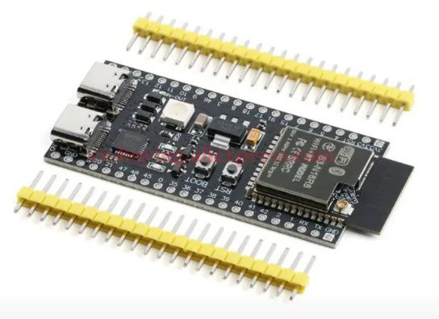

Рисунок 1 ESP32

Драйвер двигателя TB6612FNG – Выбор пал на этот драйвер, так как у него высокий КПД и низкое тепловыделение, он сам компактный, а также он прост в управлении. Рисунок 2
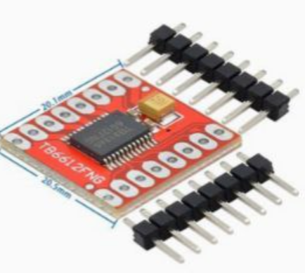

Рисунок 2

Разработка внешнего вида
Наш квадрокоптер сделан по обычной схеме (как буква X)

Схема подключения ESP32

Структуры подключения ESP32

Разработка программного обеспечения
В ходе работы над проектом было написано программное обеспечение. Для подробного ознакомления в комплектующими, а также с кодом, был выложен репозиторий на github, ссылка предоставлена ниже

https://github.com/Yun04kaGasai/Dark_Prince_Drone/tree/main
Оценка бюджета проекта
Название | Количество | Цена
Кулисный переключатель KCD3 | 1 шт | 28р
Модуль ESP32-S3 | 1 шт | 323р
Двигатели Pixiuonline | 4 шт | 344р
Драйвер двигателя TB6612FNG для Arduino | 1 шт | 74р
Литейная батарея 3,7В | 2 шт | 478р
TP4056 плата для зарядки литиевых батарей | 1 шт | 34р
Модуль GY-87 10DOF STJF | 1 шт | 217р

Итоговая стоимость проекта: 1498р

